**Question 1 분석결과**

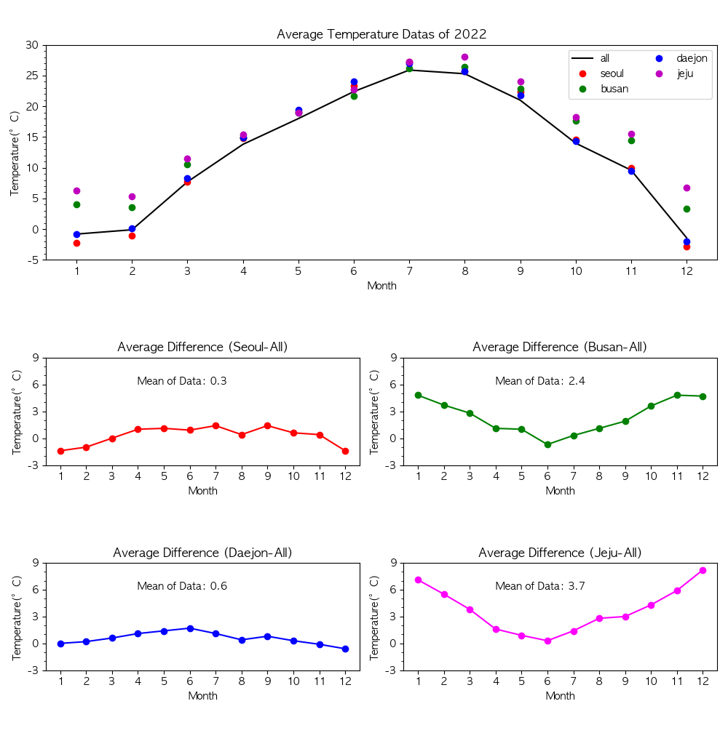

위 그래프를 보면, 전국 기온 평균과 각 지역의 기온 평균을 한 그래프에 표시한 그래프와, 각 지역별로 전국 평균 기온과의 차이(각 지역별 데이터 – 전국 데이터)에 대한 값을 나타낸 그래프들이 표시되어 있다. *(‘서울’ 지역의 데이터 값은 기상청 통계 사이트에서 ‘관악산’ 데이터가 아닌 ‘서울’ 데이터를 바탕으로 분석을 진행했다)*

위 그래프에서, 각 지역별로 전국 평균 기온과의 차이에 대한 평균(mean)값을 구했을 때, 모두 양수의 값을 띄는 것을 확인할 수 있다. 전체적으로 전국 대비 높은 값, 다시 말해 전국 대비 덥다는 의미로 해석할 수 있다. 특히, 서울과 대전에 비하여 부산과 제주의 그래프를 보면, 평균값이 더 높은 값을 가지고 있다는 것을 확인할 수 있다(전국 기온 평균과 각 지역의 기온 평균을 한 그래프에 표시한 맨 위의 그래프를 살펴보면, 서울과 대전의 데이터 값은 검은색 꺾은선 그래프 근처에 머물러 있는 것에 비해 부산과 제주의 데이터 값은 검은색 꺾은선 그래프 위쪽에 있는 것을 시각적으로 쉽게 확인할 수 있다) 전국 대비 서울과 대전에 비해 부산과 대전이 더 덥다는 의미로 해석할 수 있으며, 전국 대비 차이는 여름(6~8월), 가을(9~11월), 봄(3~5월)에 비해 겨울(12~2월)에 차이가 더 많이 난다는 것을 시각적으로 확인할 수 있다.

결과적으로, 서울, 부산, 대전, 제주 이 4개의 지역은 (지역 월평균 기온 – 전국 월평균 기온) 값들의 평균값을 통해 전국 대비 4개 지역 모두 비교적 더 덥다는 것을 확인할 수 있고, 서울, 대전은 전국 평균에 거의 근접하는 것에 비해 ((지역 월평균 기온 – 전국 월평균 기온) 값이 2개의 지역은 1 미만이다) 비해 부산, 제주가 그 차이가 훨씬 크다는 것((지역 월평균 기온 – 전국 월평균 기온) 값이 2개의 지역은 2 이상이다)을 추가적으로 확인할 수 있다는 결론을 지을 수 있다.